КОГ КУСО « Мурыгинский детский дом- интернат для умственно- отсталых детей «Родник»

Конспект открытого урока

« Декоративное оформление подарочного пакета»

Разработала и провела:

инструктор по труду

отделения ИМВ

Кокорина Е.А.

Мурыгино, 2016 год

**Тема урока: « Декоративное оформление подарочного пакета»**

**Цель урока:** - развитие художественно - эстетического вкуса в ходе

оформления подарочного пакета.

**Задачи:**

1. **Образовательные:**

- продолжить знакомить воспитанников с техникой обводки по шаблону;

- учить работать с бумагой, клеем;

- учить создавать аппликацию из бумаги.

**2) Коррекционно- развивающие:**

- развивать зрительное восприятие ( цвет, форма);

- развивать эстетический вкус.

**3) Воспитательные:**

- воспитывать аккуратность;

- воспитывать культуру поведения на уроке;

- воспитывать умение работать в паре и в группе.

**Тип урока: комбинированный.**

**Формы и методы, используемые на уроке:** показ, рассказ, индивидуальная работа, использование физкультминуток из серии « пальчиковая гимнастика», использование ИКТ.

**Оборудование и материалы для воспитанников**: шаблоны, цветная бумага, ножницы, карандаш, клей, готовые подарочные пакеты для оформления, образец педагога;

**Для педагога:** мультимедийная аппаратура, презентация.

**План урока:**

1. **Организационный момент**
2. **Постановка целей и задач урока**.
3. **Основная часть:**

Проверка готовности к занятию.

Объяснение практической работы.

Повторение последовательности работы.

Физкультминутка « Пальчиковая гимнастика»

Повторение правил ТБ при работе с ножницами и клеем.

Практическая работа.

1. **Заключительная часть**.

Подведение итогов работы. Релаксация.

Оценка качества выполнения работы.

Уборка рабочего места.

**Ход урока:**

1. **Организационный момент.**

Добрый день, дорогие ребята и уважаемые гости!

1. **Постановка целей и задач урока**.

**СЛАЙД 1.** Сегодня у нас с вами состоится открытый урок по теме

« Декоративное оформление подарочного пакета». Это итоговое занятие в разделе

« Работа с бумагой», ( **СЛАЙД 2)** на котором мы должны показать свои умения и навыки обращения с ножницами, клеем и бумагой, научимся украшать подарочные пакеты. В эти пакеты мы потом сможем положить подарки для гостей, которые часто посещают наш детский дом.

1. **Основная часть:**

Сегодня впервые на нашем открытом занятии моим главным помощником станет компьютер, который позволит и мне, и вам провести наше занятие наиболее плодотворно. Я попрошу вас внимательно слушать моё объяснение, которое будет

иллюстрироваться на экране.

Как я уже сказала, сегодня мы будем учиться оформлять подарочные пакеты, но прежде я предлагаю вам посмотреть, какие бывают пакеты для подарков, изготовленных на производстве. **СЛАЙД 3.**

А вот что должно получиться у нас. **( образец педагога)**

**Проверка готовности к занятию:**

Сегодня нам понадобятся **( СЛАЙД 4)**:

- цветная бумага,

- ножницы,

- клей,

- пайетки, стразы,

-подарочный пакет.

Проверьте, пожалуйста, всё ли вы подготовили к занятию.

**Объяснение практической работы:**

**СЛАЙД 5:** Для оформления пакета мы будем использовать яркие кружочки из цветной бумаги, работать будем в технике « аппликация». Давайте вспомним, что это такое.

**СЛАЙД 6**: Аппликация - это вид техники, основанный на вырезании, наложении различных элементов и закреплении их на другом материале.

**СЛАЙД 7. -** Складываем лист цветной бумаги вчетверо, закрепляем;

- обводим по шаблону кружок;

- вырезаем 4-5 кружочков;

- на одном из кружочков отмечаем середину, сложив вчетверо;

- складываем пополам остальные и приклеиваем их к первому, вкладывая один в другой.

**СЛАЙД 8.** Получается такое солнышко, чем больше кружочков, тем оно пышнее.

**СЛАЙД 9.** Сложив зелёный кружок пополам, вставляем в него четыре сложенных кружочка другого цвета, получается вот такой распускающийся цветок.

**СЛАЙД 10.** А сложив зелёный кружочек вчетверо, и, вставив точно также лепестки другого цвета, получим распускающийся бутончик.

**СЛАЙД 11**. Оформляем цветы пайетками и стразами; раскладываем на пакете, убедившись, что всё получается красиво и аккуратно - приклеиваем.

**Повторение последовательности работы.**

**СЛАЙД 12.** Повторите, пожалуйста, опираясь на слайд, как мы будем изготовлять цветы для нашей аппликации.

**СЛАЙД 13.** Перед тем, как начать практическую работу, давайте разомнём наши пальчики, выполнив несколько простых упражнений.

**СЛАЙД 14 : Физкультминутки из серии «Пальчиковая гимнастика»**

**СЛАЙД 15:**

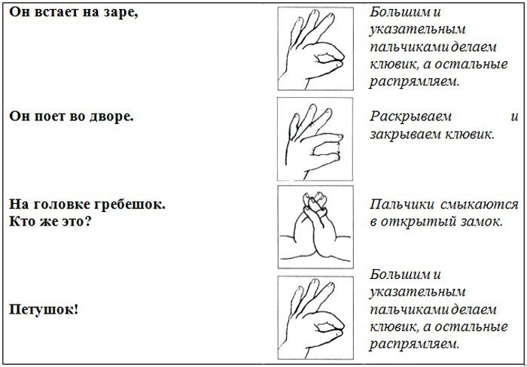

**СЛАЙД 16:**

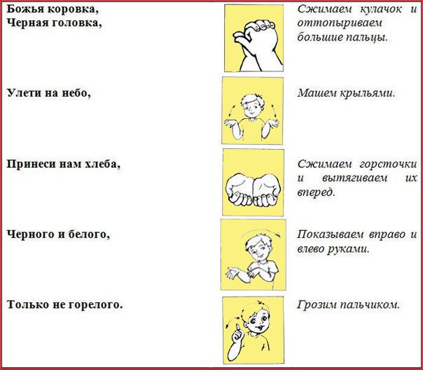

**СЛАЙД 17:**

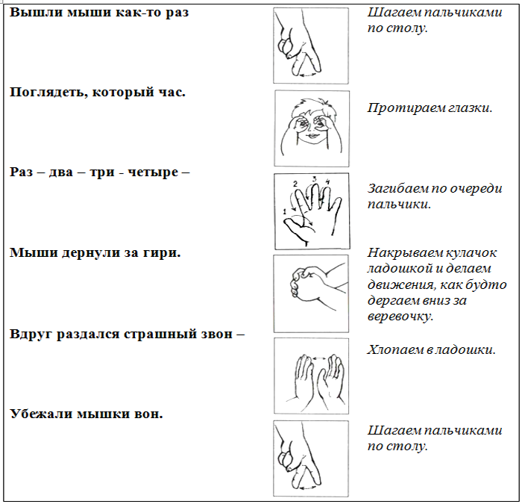

**СЛАЙД 18:**

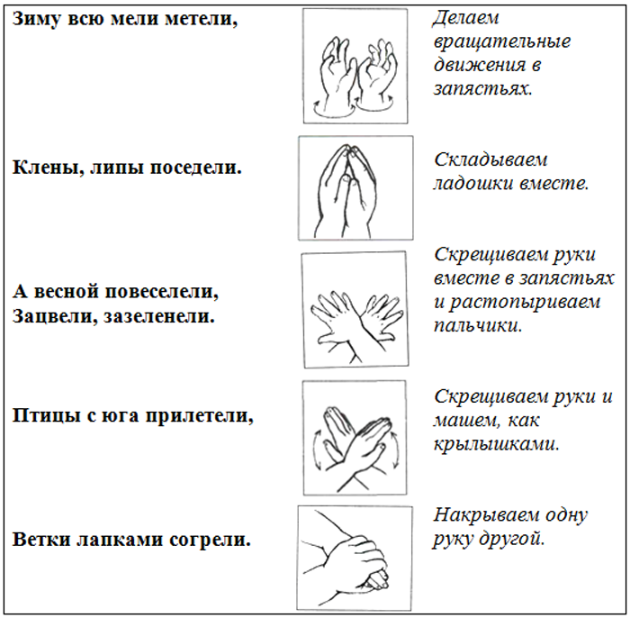

**Повторение правил ТБ при работе с ножницами и клеем.** Пальчики разогрели, можно приступать к выполнению работы. Осталось лишь вспомнить правила техники безопасности при работе с ножницами и клеем

**СЛАЙД 19:** правила ТБ при работе с ножницами.

**СЛАЙД 20:** правила ТБ при работе с клеем.

**СЛАЙД 21: практическая работа.**

**4. Заключительная часть:**

**Подведение итогов. Релаксация.**

Кому понравилось занятие? Покажем о,кей!

**Оценка качества выполнения (выставка работ).**

Покажите, пожалуйста, что у вас получилось. Оценка каждой работы педагогом. Давайте сделаем совместный снимок.

**Уборка рабочего места.**

Перед уходом, уберите своё рабочее место.